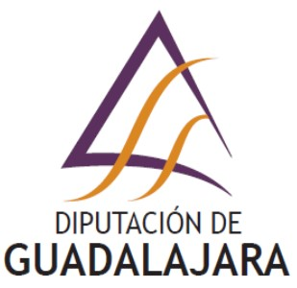
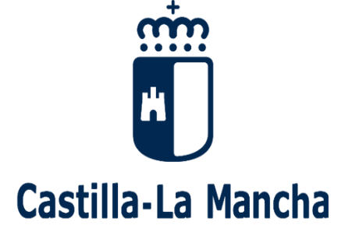
Cofinanciado por la Unión Europea

Plan Social de Empleo 2022. Plan de Empleo en la provincia de Guadalajara. Subvención a Entidades Locales para la contratación de personas desempleadas y en situación de exclusión social. Programa cofinanciado por el Fondo Social Europeo Plus (FSE+) de Castilla-La Mancha 2021-2027.
Entidad: | Ayuntamiento de El Casar (Guadalajara)
Denominación del Proyecto: | Saneamiento de Instalaciones Municipales
Programa: | Orden 146/2022, de 27 de julio, Consejería de Economía, Empresas y Empleo de Castilla-La Mancha
Cofinanciación: | Unión Europea-Fondo Social Europeo Plus, Junta de Castilla-La Mancha, Diputación de Guadalajara

DESCRIPCIÓN DEL PROYECTO: Saneamiento de Instalaciones Municipales. COLABORACION CON LOS SERVICIOS MUNICIPALES DE LIMPIEZA DE LAS INSTALACIONES MUNICIPALES, ESPECIALMENTE DEPENDENCIAS A UTILIZAR POR COLECTIVOS VULNERABLES COMO CENTRO SOCIAL, CENTRO DE LA MUJER Y VIVIENDA TUTELADA. COLABORACIÓN EN LAS TAREAS DE SEGUIMIENTO Y DESIFECCIÓN ANTICOVID EN LOS COLEGIOS DE ENSEÑANZA PÚBLICA.
OBJETIVOS:
1.- Mejorar la limpieza de instalaciones municipales.
2.- Comprobar el uso correcto de la normativa anti-covid 19 en las instalaciones municipales.
3.- Promover el uso correcto de las instalaciones municipales.
4.- Colaborar en el mantenimiento de las instalaciones municipales.
5.- Ofrecer una experiencia profesional a los participantes en el Proyecto y mejorar su empleabilidad.
INFORMACIÓN: Ayuntamiento de El Casar. Plaza de la Constitución, 1, 19170 El Casar. Teléfono: 949 33 40 01. Fecha de inicio de la ejecución del Proyecto: Mayo 2023

